# Verder met SQL Developer

Dit documentje bevat enkele tips voor het werken met SQL Developer. We veronderstellen dat de instructies in **Starten met SQL Developer** correct uitgevoerd zijn.

## Algemeen

* Het Help menu bevat uitgebreidere instructies
* Keyboard shortcuts: aanpasbaar via Tools>preferences>Shortcut keys

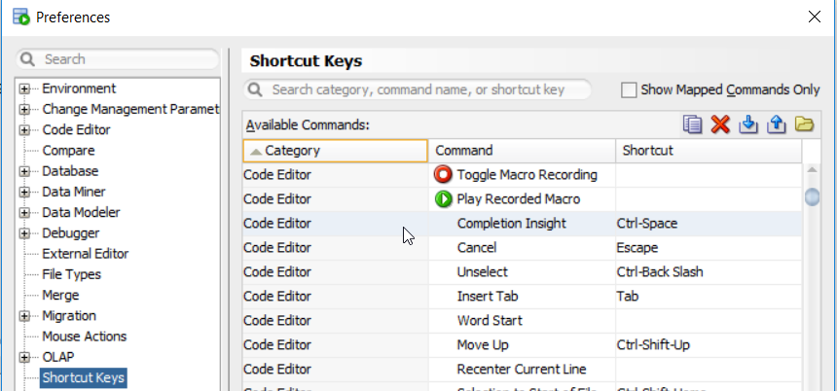

## Table view

Dubbel klik een tabel in de connections lijst om de tabel te bekijken om de Kolom editor te openen.

* Data: bekijk gegevens in tabel en voeg toe/edit/delete data
  + Klik op de hoofding om te sorteren (ORDER BY) of te filteren (SELECT)
* SQL: DDL voor deze tabel (CREATE)
* Columns: bekijk de kolomstructuur en pas deze aan
* Constraints: alle constraints die op de tabel bestaan
* Indexes: de indexen op de tabel

## SQL Worksheet

* Keyboard shortcuts
  + CTRL-ENTER Voer huidige lijn uit
  + CTRL-SHIFT-D Dupliceer lijn
* Commando aanvulling
  + SQL worksheet vult na een wachttijd automatisch aanvullingen aan voor de SQL statements die je intikt
    - CTRL-SPATIE roept de aanvullingen onmiddellijk op

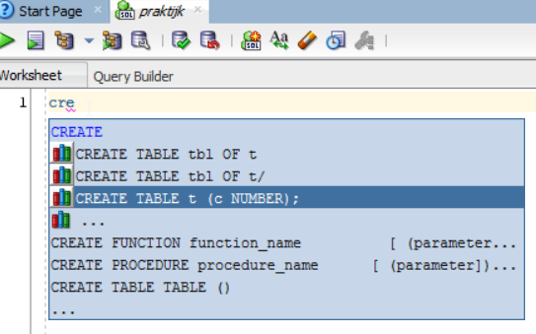

* + - Navigeer met pijltjes, tik RETURN om een aanvulling te selecteren
* Commando generatie
  + Je kan eenvoudige statements genereren door een tabel naar de SQL worksheet te slepen. Daarna kan je de statement verder aanpassen in de worksheet

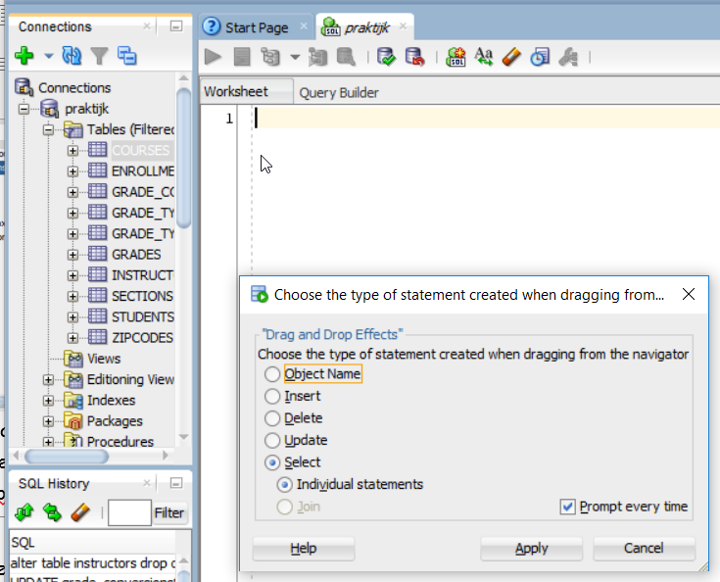

* SQL History: bevat een lijst met je vorige commando’s

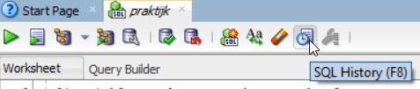

* + In het History venster, dubbelklik je of gebruik je de groene pijltjes om de commando’s terug in in de Editor te brengen

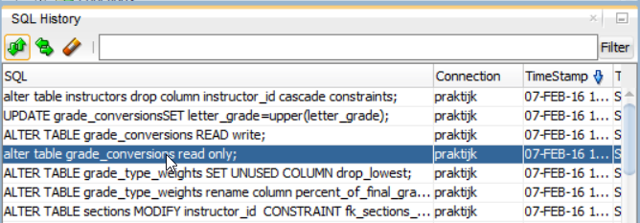

* Lijnnmmers: aanzetten via tools>preferences>Code Editor>Line Gutter>Show Line numbers. Handig bij het localiseren van een fout.

## 

Je kan ook steeds de positie van de cursor (lijn nummer + plaats op de lijn rechtsonder in het SQL Developer venster:

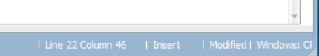

## Foutaanduiding: in onderstaand figuurtje zie je hoe de foutboodschap van Oracle soms onnauwkeurig is (error at line 1). De editor doet het vaak beter: je ziet dat het woord KEY golvend roos onderlijnd is: dit woord moet inderdaad geschrapt worden uit deze instructie.

